**FEUILLET DES DIMANCHES 24 JUIN ET 1er JUILLET 2018**

**Nativité de Saint-Jean Baptiste et 13e dimanche du temps ordinaire**

***«Il se fit donner une tablette sur laquelle il écrivit: "Jean"»(Luc 1,63)***

***«La puissance de la mort ne règne pas sur la terre»(Sagesse 1,14)***

**ATTENTION** … **ATTENTION** …**ATTENTION**… **ATTENTION**…

**Les lundis 25 juin et 2 juillet Le bureau sera fermé. Bon congé!…**

**NOTER QUE LE CHAPELET, LA MESSE ET L'ADORATION auront lieu comme à l'habitude à l'église Sainte-Marie**

**Intentions du Saint-Père pour juillet 2018**

**Pour l'évangélisation: Les prêtres dans leur mission pastorale. Pour que les prêtres qui souffrent de la fatigue et de la solitude dans leur travail pastoral soient aidés et consolés par l'amitié du Seigneur et de leurs frères.**

**La semaine dernière, c'était au tour des papas et des grands-papas de se laisser parler d'amour.** .Comme par les années précédentes un tirage a eu lieu , donc. **félicitations aux papas** qui ont eu le privilège de représenter leurs homonymes Samedi Sainte-Claire: **Gérald Lauzon**; dimanche: à Sainte-Marie: **Claude St-Martin,** à St-Ignace: **Denis Janson**   et à St-Zotique:  **Alexandre Véh.**

**PARUTION DU FEUILLET AUX DEUX SEMAINES :** Durant la période estivale, la vie communautaire est au ralenti, la plupart des organismes ayant cessé leurs activités pour permettre aux bénévoles de reprendre leur souffle et à tous, de profiter des beaux jours de l’été. Comme la nouvelle se fait plus rare, **le feuillet ne paraîtra qu’aux deux semaines**. Alors, prévoyez si vous avez des messes à faire chanter ou une nouvelle à faire paraître. Nous sommes toujours là pour vous… Si vous désirez faire paraître une information vous pouvez la faire parvenir par courriel à l’adresse [feuillet2015@gmail.com](mailto:feuillet2016@gmail.com) de même que si vous désirez recevoir le feuillet par courriel à domicile.

**Parlant de vacances**… On en souhaite de belles et de bonnes à nos chorales dont la dernière performance sera ce dimanche 24 juin.! En effet, elles nous quittent pour un repos bien mérité, pour nous revenir en septembre prochain, plus en voix que jamais… **Merci d’être là, de dimanche en dimanche, pour animer nos célébrations et les rendre plus joyeuses, plus recueillies et ainsi, plus «accessibles».** Comme mentionné plus haut, **les bénévoles de plusieurs comités seront aussi en vacances**, merci à vous qui travaillez souvent dans l'ombre, mais sans qui la communauté ne pourrait répondre aux besoins de tous les services pastoraux et sociaux. **MERCI À VOUS TOUS ET TOUTES QUI VOUS RECONNAISSEZ ET QU'ON NE PEUT NOMMER DE PEUR D'EN OUBLIER. On ne vous le dit pas assez souvent, mais vous avez toute notre reconnaissance.** Par contre d'autres continueront leurs activités qui sont nécessaires même l'été.

**MERCI À VOUS QUI NE PRENEZ PAS DE VACANCES.**

Un petit mot pour souhaiter BONNES VACANCES ANNUELLES à Karine, qui travaille très fort à préparer et accompagner nos jeunes aux parcours de formation à la vie chrétienne. Merci pour tout ce travail fait avec tout ton coeur et ton amour pour ces jeunes et leurs parents.

**AGENDA DES ACTIVITÉS PASTORALES ET SOCIALES**

|  |  |  |  |
| --- | --- | --- | --- |
| **DATE** | **ACTIVITÉ** | **LIEU** | **HEURE** |
| **Merc. 27 juin** | **Assemblée de fabrique** | **Secrétariat** | **19 h** |
| **Merc. 27 juin** | **Réunion des Chevaliers de Colomb 3e degré** | **121 Prieur** | **19h30** |
| **Merc. 27 juin** | **Rencontre de préparation au baptême** | **Sous sol du secrétariat** | **19h30** |
| **Jeudi 28 juin** | **Répétition de mariage** | **Église Sainte-Marie** | **19 h** |
| **Ven. 29 juin** | **Comité de la garde paroissiale** | **Sacristie église Saint-Ignace** | **19h30** |
| **Samedi 30 juin** | **Mariage avec Célébration de la parole par: Fernand Dallaire diacre** | **Sainte Marie** | **15 h** |
| **Samedi 30 juin** | **1er concert Festival de Musique Luc Marquis** | **Église Sainte Claire Rivière Beaudette** | **20 h** |
| **Mardi 3 juillet** | **Catéchuménat GRATUIT** | **Sacristie Église Saint-Ignace** | **19 h** |
| **Mardi 3 juillet** | **2e concert Festival de Musique** | **Église Sainte-Claire Rivière Beaudette** | **20 h** |
| **Jeudi 5 juillet** | **Rencontre des prêtes avec Mgr Simard** | **Maison Émard** | **16 h** |
| **Vendredi 6 juillet** | **3e concert Festival de Musique GRATUIT** | **Église Sainte-Claire Rivière Beaudette** | **20 h** |
| **Samedi 7 juillet** | **4e concert Festival de Musique** | **Église Sainte-Claire Rivière Beaudette** | **20 h** |
| **Dim. 8 juillet** | **Baptêmes communautaires** | **Église Saint-Ignace** | **14 et 15 h** |

**INTENTIONS DE MESSES POUR LES SEMAINES DU 24 JUIN ET 1er JUILLET 2018**

|  |  |  |
| --- | --- | --- |
| **Samedi 23 juin**  Sainte Claire | **16h30** | Mme Claudette Dumesnil par ses filles Prés. Luc Beaudin  Mme Yvette Martin et M. Hector Claude pas leur fils Yvon  Mme Rollande Gendron Ménard par son fils Léo  Les âmes du purgatoire par Jeannine Samson |
| **Dimanche 24juin**  **Sainte-Marie**  Sous le chapiteau  Saint*-*Ignace  Saint-Zotique | **9h30**  **11 h**  **11 h** | NATIVITÉ DE SAINT-JEAN-BAPTIST  Mme Geneviève Claude par parents et amis aux funérailles Prés. Curé Yves G.  M. Jean-Sauvé par parents et amis aux funérailles  Parents défunts par Marthe et Gilbert  Mme Hélène Gibeault Carrière par parents et amis aux funérailles Prés. Robert Tremblay.  M. Gilles Courchesne par parents et amis aux funérailles  M, Bernard Laniel par la famille Therrien  M. et Mme Lionel Besner par les enfants  Mme Simone Méthot et M. Marcel Letendre par la famille Letendre Prés. Luc Labbé  M. Claude Vernier par ses parents  Mme Monique Quenneville par parents et amis aux funérailles |
| **Lundi 25 juin**  **SSainte Marie** | **9h**  **9h30** | Chapelet  Mme Simone Blanchard Jeannotte ar parents et amis aux funérailles Prés. Luc Labbé |
| **Mardi 26 juin**  **Saint Saint Ignace** | **9h10**  **9h30** | Laudes  Mme Marguerite Charlebois par parents et amis aux funérailles Prés. Curé Yves G. |
| **Samedi 30 juin**  Sainte Claire | **16h30** | Mme Cécile Bissonnette Lauzon par Jacinthe et Gérald Prés. Curé Yves G.  Mme Yvette Martin et M. Hector Claude pas leur fils Yvon  Âction de grâces par Jeannine Samson |
| Dimanche 1er juillet  **Sainte-Marie**  Saint-Ignace  Saint-Zotique  LUNDI 2 juillet  **Sainte-Marie**  Mardi 3 juillet  **Saint-Ignace**  Samedi 7 juillet  Sainte-Claire  Dimanche 8 juillet  **Sainte-Marie**  Saint-Ignace  Saint-Zotique | **9h30**  **11 h**  **11 h**  **9 h**  **9h30**  **9h10**  **9h30**  **16h30**  **9h30**  **11**  **11h** | 13e dIMANCHE DU TEMPS ORDINAIRE  Actions de grâces (Frère André et Saint Joseph) par une paroissienne Prés. Curé Yves G.  Parents défunts Falstrault et Isabelle par Denise et Éric Prés. Roger Laniel.  M. Charles et Mme Emma Laflamme par leurs enfants Prés. Curé Yves G  M. Edmour Parent par Gisèle et Gilles Vernier  Chapelet  M. Laurent Leroux par parents et amis aux funérailles Prés. Luc Labbé  saint-thomas, apôtre  Laudes  Mme Yvette Isabelle par parents et amis aux funérailles Prés. Curé Yves G  Mme Claudette Dumesnil par ses filles Prés. Luc Beaudin  Mme Yvette Martin et M. Hector Claude par leur fils Yvon  Mme Rita Leroux par Margot  14e DIMANCHE DU TEMPS ORDINAIRE  Parents défunts par Denise Besner Prés. Curé Yves G.  M. Laurent Leroux par Bernice Montreuil  Mme Huguette Tremblay Sauvé par parents et amis aux funérailles Prés. Curé Yves G.  M. Emmanuel Delattre par la famille  Parents défunts famille Oscar Legros par Dr Guy Legros  M et Mme Edmond Forest par leur fils Florent  M. Roland Trottier (7e ann.) par Liliane, Kathia, Mathis et Francis Prés. Roger Laniel.  M. Auréa Bissonnette par ses enfants  Parents défunts des familles Ladouceur et Fournier par Mireille Ladouceur |

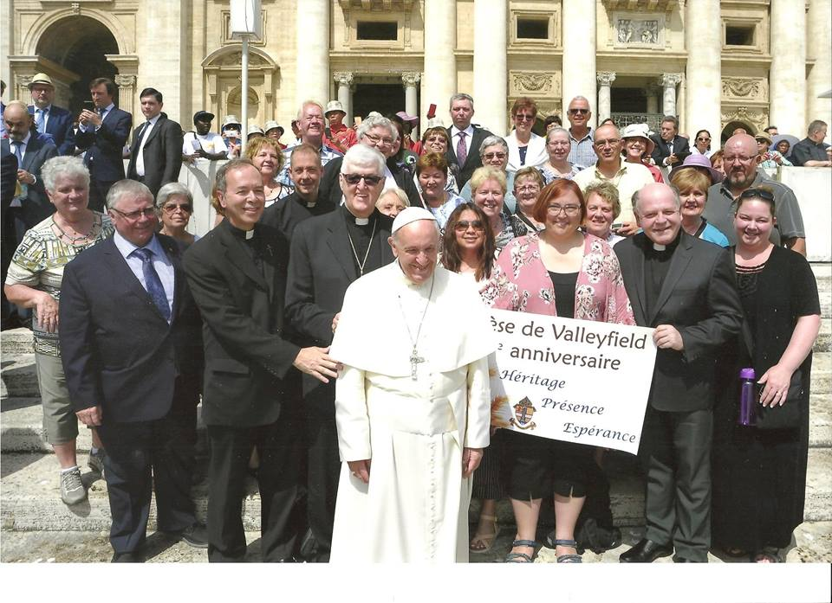

**PÈLERINAGE EN ITALIE DE NOMBREUX DIOCÉSAINS AVEC NOTRE ÉVÊQUE POUR SOULIGNER LE 125E DU DIOCÈSE**

Des membres de nos communautés ont accompagné Mgr Simard, notre évêque, l’abbé André Lafleur, vicaire général de même que l’abbé Normand Bergeron, curé de la paroisse Sainte-Cécile. Deux paroissiennes de chez nous étaient du groupe, soit Adry’n Bériault et Jocelyne Ranger. Nous reconnaissons également sur la photo, l’adjointe de Yves pour la région de Soulanges, soit Francine Marleau Nous aurons surement des commentaires à vous communiquer dans les prochains feuillets.

**INVITATIONS** :

1. **Festival Art et Musique à l’église de Rivière Beaudette : Samedi 30 juin :** Luc Marquis en concert, Chansons d’ici et d’ailleurs. Coût du billet en prévente 20$, à la porte : 22$

**Mardi 3 et vendredi 6 juillet :** Concerts du NSVI (Neil Semer Vocal Institute), **ces deux concerts sont gratuits**.

**Samedi 7 juillet :** Nathalie Allard, pour une histoire d’un soir…30 ans en chansons. Billets en prévente 20$, à la porte 22$. BILLETTERIE : [www.festivalartetmusiqueriviere-beaudette.com](http://www.festivalartetmusiqueriviere-beaudette.com); par internet sur le site lavitrine.com également à la station service Pétro-Canada (en argent comptant seulement) au 615 rue Principale, Rivière Beaudette.

2. **La Cathédrale de Valleyfield** sera l’hôte, pour un soir seulement, du Chœur du Collège du Christ de Cambridge du Royaume Uni, le mercredi 4 juillet 2018 à 19h30. Les billets au prix de $25 ($20 pour les personnes âgées de 60 ans et plus ainsi que pour les étudiants) seront disponibles au secrétariat de la paroisse Ste-Cécile ou à la porte le soir du concert. **Voici quelques liens pour un** aperçu de leur répertoire : <https://youtu.be/L5iKGrAkcjQ> <https://youtu.be/M0-Asbfrk64> <https://youtu.be/b1RCI5t62Kk>  Manon Leroux, gérante.

**3. Fête du citoyen à Saint-Zotique7 Juillet 2018** Fête du citoyen et Food truckLa fête du citoyen est en rassemblement de camions de rue à la plage de Saint-Zotique. En plus de l’offre en gastronomie, il y aura une ambiance des plus festives et le groupe Alter Ego Band fera danser petits et grands en soirée.

4. « Vous aimez l’histoire et avez envie de découvrir nos belles églises régionales? Alors, je vous invite à venir visiter **l’église Saint-Michel de Vaudreuil-Dorion**. Cette merveilleuse église de plus de 225 ans est ouverte tout l’été du lundi au vendredi, de 10 h à 16 h. Pour plus d’informations ou pour réservation d’un groupe, contactez-nous à la paroisse St-Michel au (450) 455-4282. »

**N'oublions pas de fêter Saint Jean Baptiste, déclaré patron spécial des Canadiens français le 25 février 1908 par le Pape saint Pie X**

**BONNE ST-JEAN À TOUS!**

**A ÉTÉ RAPPELÉE VERS LE PÈRE**

**Mme Rica Cadieux Leroux,** décédée le 13 juin à l'âge de 88 ans, épouse de feu Albert Leroux de Saint-Zotique. Elle laisse dans le deuil sept filles, 3 fils, des petits enfants et arrières petits enfants. Les funérailles ont déjà eu lieu en l'église de Saint-Zotique. Se rappeler que Mme Rita était une de nos grandes bénévoles, soit comme sacristine à Saint-Zotique. **Nos sympathies à la famille**.

**Une petite fleur pour une grande cause - Les jonquilles de la Société canadienne du cancer:** Un merci à toutes les personnes qi ont participé de près ou de loin à la vente des jonquilles en avril dernier . Nous avons récolté la somme de 9,706.35$, dans les municipalités de Soulanges. Un merci également à tous les commerçants qui nous ont prêté l'usage de leur local. À l'an prochain. Mme Jeannine Therrien, bénévole, Coteau du Lac.

|  |  |  |
| --- | --- | --- |
| **LAMPE DU SANCTUAIRE** | | |
| **Église** | **Intentions** | **Semaine du :** |
| **Saint-Ignace** | M. Claude Besner | 25 juin |

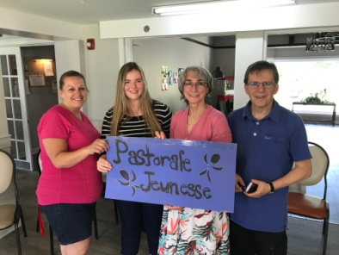**VISITE DE LA PASTORALE JEUNESSE :**

"Samedi le 9 juin dernier, se tenait l'activité de fin de saison pour la pastorale jeunesse pour notre Paroisse.  Nous tenons à remercier chaleureusement Mme France Marion, directrice de la Résidence Marquis de Coteau-du-Lac qui a bien voulu nous recevoir pour un petit spectacle d'animation musicale, pour divertir les résidents.  Environ 25 résidents étaient présents pour chanter et taper des mains.  Par leur sourire, ils nous ont communiqué leur joie qu'ils avaient de nous voir présents pour eux.  Je tiens à remercier Maude Fillion pour son implication dans la Pastorale jeunesse et pour sa belle voix."

|  |  |
| --- | --- |
| **Jour** | **Aux intentions de :** |
| **Lundi 25 juin** | **Mme Louise Moyen par parents et amis aux funérailles (reprise du 9 juin)** |
| **Mercredi 27 juin** | **Mme Jocelyne Dicaire Lalonde par parents et amis aux funérailles (reprise du 16 juin)** |
| **Jeudi 28 juin** | **M. Serge Leroux par parents et amis aux funérailles** |
| **Vendredi 29 juin** | **M. Rolland Levac par parents et amis aux funérailles** |
| **Lundi 2 juillet** | **M. Laurier Cloutier par parents et amis aux funérailles** |
| **Mercredi 4 juillet** | **M. Rolland Du Sablon par parents et amis aux funérailles** |
| **Jeudi 5 juillet** | **Mme Bertha Levac Lalonde par parents et amis aux funérailles** |
| **Vendredi 6 juillet** | **Mme Angèle Mongrain par parents et amis aux funérailles** |

**MESSES CÉLÉBRÉES À L'EXTÉRIEUR PAR YVES**

**26 ANS D'ÉPISCOPAT DU PAPE FRANÇOIS** Le pape François fêtera ses 26 ans d’ordination épiscopale le mercredi 27 juin 2018: la Conférence épiscopale d’Argentine a suggéré à tous les diocèses du pays de prier spécialement pour le pape François ce jour-là, en plus de leurs propres initiatives. « *Ce jour-là, dans toutes les paroisses et les chapelles du pays, on célèbre la Messe pour le Pape prévue par le Missel (romain), de façon à ce que toute l’Eglise, en Argentine, embrasse le pape François de sa prière affectueuse, son adhésion à son magistère, et l’accompagne dans son ministère apostolique dans l’Eglise et dans le monde* », dit un communiqué. Le père jésuite Jorge Mario Bergoglio a été nommé évêque par saint Jean-Paul II, sous le signe de Notre Dame de Fatima, le 13 mai 1992, et il a été ordonné évêque à 55 ans, le 27 juin 1992, par le cardinal Antonio Quarracino, archevêque de Buenos Aires : nommé coadjuteur en 1997, il lui succèdera en 1998. **(source::** Conférence de presse de retour de Fatima, capture TV2000)

**RAPPEL : OUVERTURE DE POSTE:** Préposé à l'entretien des bâtiments paroissiaux, poste rémunéré de 8 heures/semaine. Vous pouvez communiquer avec Mme Viviane Lemieux, au bureau, au 450-267-3308 poste 2, du lundi au jeudi de 9 h à midi.